2022-4-20

**指数：**回踩10日线（属于正常突破后回踩，有企稳的感觉）

**板块：**主流板块依然是围绕人工智能，可重点看：

1. 主流的分支（近期涨幅大的）：芯片、服务器

2. 新的分支：数据要素、MLOps、液冷

3. 逻辑强，能出业绩的：CPO、应用端

板块走势：（根据规律量化）

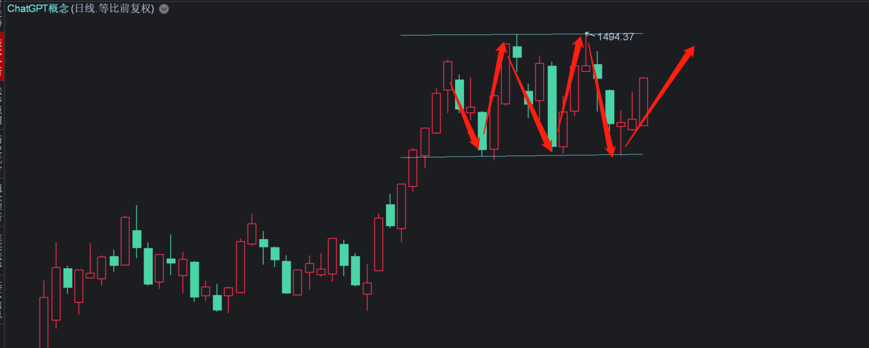

1. 英伟达未实现新高，板块3波预期依然存在，目前处于箱体震荡的概率最大，根据前期震荡时间大概为1个人月，所以最快下周，最晚5月假期回来，板块启动3波的预期最大；

2. 板块震荡区间：

① 现已形成明显的顶部与底部区间，如果明天大涨至新高附近，止盈，高位时间点大概在11:20-13:20之间

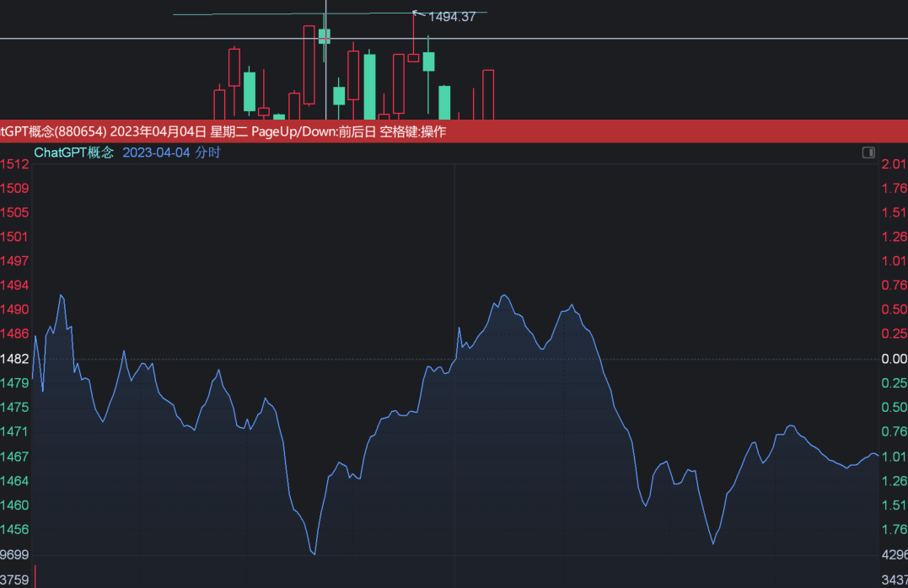 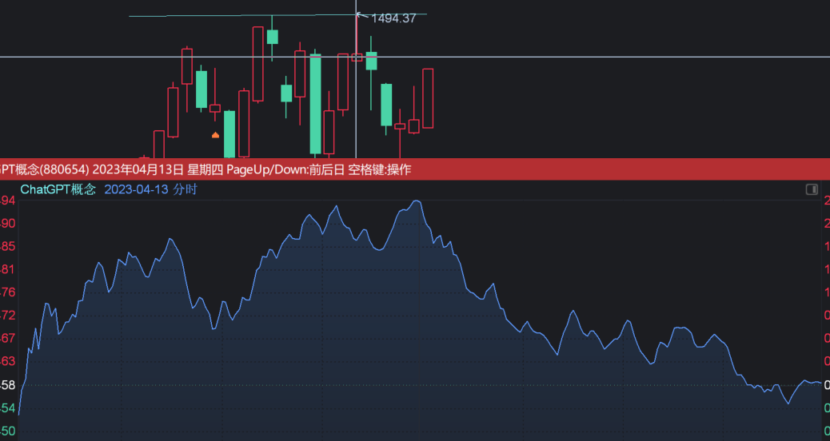

② 如果明天微涨至不动；

**个股选择：**

**1. 选择板块回调时抗跌和抗揍的（以数据要素举例）**

抗跌（中国科传）抗揍（中远海控）的，第二天低开均是确定性较高的机会

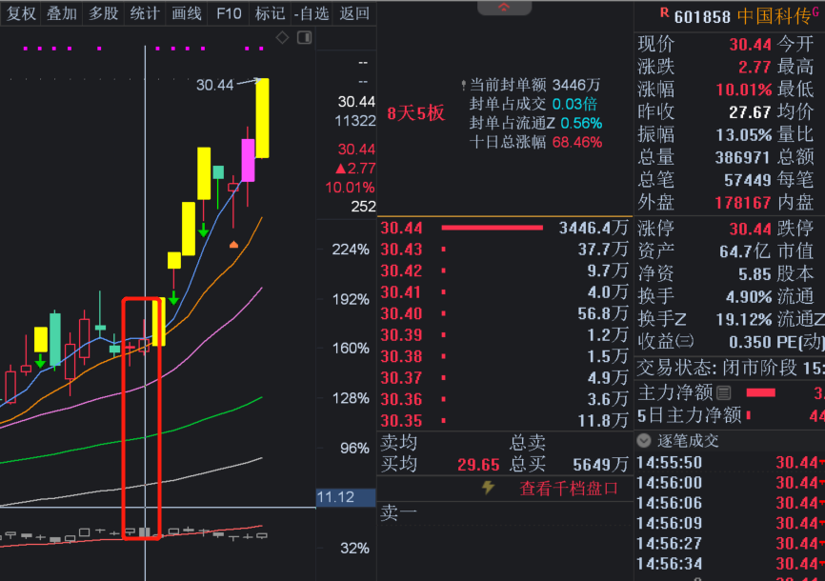 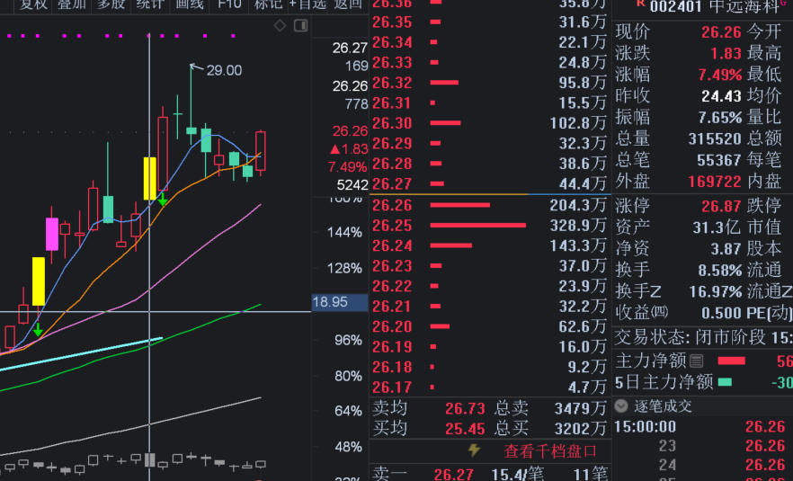

**2. 选择超预期的品种**

中文在线（强分歧后第二天预期是低开，中文在线反而高开3%+，有引领板块反弹的预期）

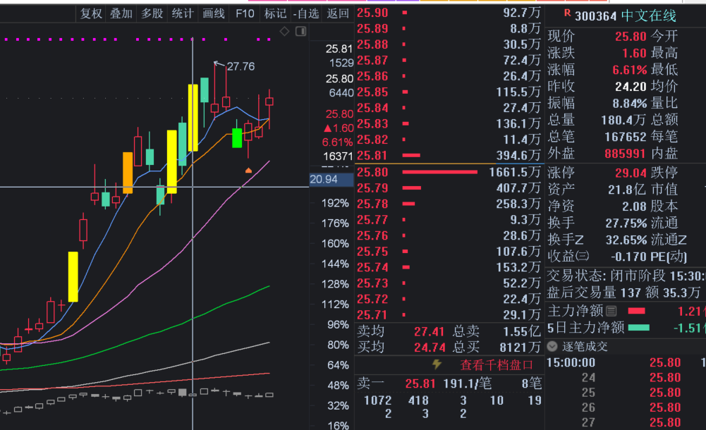

备注：每一轮回调后抗跌/抗揍品种均是短线机会，直至出现下一轮的回调，出现新的抗跌/抗揍品种，会是新的分支机会，个股选择上，要么选择领涨的，要么选择低位补涨的，但逻辑要正！